Описание проекта
Цель проекта — создать онлайн-школу для удобства получения логопедической помощи не выходя из дома. Онлайн-обучение дает возможность учиться в удобное время по более низкой цене, а кроме того позволяет выбрать подходящего логопеда.
При содействии фонда будут созданы бесплатные места для малообеспеченных детей Пскова и Псковской области.

Описание услуги
Проект включает в себя дистанционное обучение на специальной платформе с лучшими логопедами страны. Родители могут выбрать подходящую им программу обучения:
- Индивидуальные занятия.
- Групповые занятия.
- Подготовка к школе.
- Коррекция дисграфии.
Занятие длится 30 минут, что соответствует нормам САНПина.

Маркетинговый план
Приоритетное направление — коррекция речи у детей и взрослых.
Основные рекламные мероприятия будут проходить онлайн. Запланировано:
- создание сайта;
- ведение аккаунтов в соцсетях (Telegram, Vkontakte, YouTube);
- таргетированная реклама;
- контекстная реклама;
- разработка лендинга.
Запуск рекламы запланирован на сентябрь месяц, когда будут готовы сайт, настроена платформа для обучения и подготовлены основные курсы.
Стоимость занятия на платформе Grunsberg_school от 450 рублей – групповые занятия, от 600 – индивидуальные.
Стоимость занятий возрастёт после набора первых 100 учеников.

Финансовый план на первые 6 месяцев

Продажи | Цена в руб.
Цена курса (8 занятий) | 6000
Количество учеников | 100
Стоимость 1 занятия | 800
Количество разовых оплат | 100
Количество блогеров на бартере | 5
Продажи курса | 6000*100 | 600000
Продажи разовых занятий | 1 000*10 | 10000
Доход (итого) |  | 610000

Зарплата | руб
Технический администратор | 10 000 | ежемесячно
Методист | 10 000 | ежемесячно
Преподаватель | 320 000 | % от оборота
SMM-специалист | 30 000 | ежемесячно
Итого: | 370 000 | в месяц

Расходы
Создание сайта | 50 000 | разово
Хостинг/платформа | 7 000 | ежегодно
Домен | 1 000 | ежегодно
Сервис рассылки email | 2 000 | ежемесячно
Сервис рассылки мессенджеры | 1 000 | ежемесячно
Бесплатные занятия | 30 000 | ежемесячно
CRM | 1 5000 | ежемесячно
Итого: | 106 000
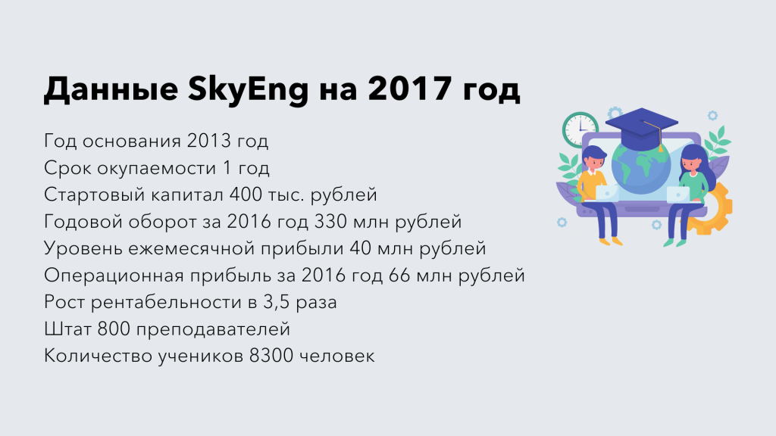

Анализ рисков
Оцените факторы риска. Неэффективность рекламы, конкуренция, проблемы с персоналом, экономический кризис — все это может повлияет на успех бизнеса. Продумайте, что вы можете сделать в той или иной ситуации, чтобы минимизировать свои потери.
Экономический кризис — возможность для роста. Пока офлайн-логопеды не могут найти клиентов. Ведь у них есть расходы на помещение, нет денег на рекламу и обучение. Их бывшие клиенты приходят заниматься в нашу онлайн-школу. Ведь это удобно, просто и качественно!

Резюме
Доходы – 600 000 р
Расходы – 476 000 р
(в первый месяц)
В последующие месяцы прибыль – 240 000 при всего лишь 100 учениках.
На данный момент в школе обучается 27 детей.

Инвесторы будут получать процент от выручки на протяжении существования проекта.
Начальная стоимость проекта – 5 000 000 рублей.
Инвестирование возможно от 10 до 40% - от 500 000 до 2 000 000 рублей.

Школа создана на базе уже работающего логопедического кабинета с прибылью 100 000 рублей в месяц.

